

**GreenGame**

**Manual do Professor**

**As Aventuras de um Herói Ecológico**

**Conteúdos**

**1.** **Introdução** 3

**2.** **Objetivo do Manual do Professor** 5

**3.** **O Jogo Sério no Ensino-Aprendizagem** 6

**3.1 Alguns elementos contribuem tanto para o valor de entretenimento como para a eficácia do seu objetivo sério:** 7

**3.2 Vantagens do uso de um jogo sério no ensino:** 7

**4.** **Objetivos Educativos e Resultados de Aprendizagem** 8

**5.** **Green Game – As Aventuras de um Herói Ecológico** 13

**5.1** **Preparação para o jogo: Noções básicas de jogabilidade e introdução ao jogo** 14

**5.2** **Cenários / Temas do jogo** 15

**5.2.1** **Passo a passo** 16

**5.3** **Progresso e Recompensas** 21

**5.4** **Terminar o jogo** 22

**5.5** **Resolução de problemas** 23

**6.** **Integração Curricular** 24

**7.** **Instruções para os Testes-Piloto** 28

Esta publicação foi produzida no âmbito da Parceria Estratégica Erasmus+ no ensino escolar "**GreenGame** - Desenvolvimento de comportamentos pró-ambientais para crianças em idade escolar" (2022-2024), financiada pela União Europeia.

**Os parceiros:**

- Creative Ideas (Letónia)

- INSTITOUTO EREFNAS KAI THERAPIAS TIS SIMPERIFORAS (Grécia)

- União das Freguesias de Gondomar (S. Cosme), Valbom e Jovim (Portugal)

- Akademia Humanistyczno-Ekonomiczna w Lodzi (Polónia)

- DEP INSTITUT (Espanha) un Arsakeio Gymnasium Patras (Grécia)

Website do projeto: [greengamepro.eu](https://greengamepro.eu/)

Projeto financiado com o apoio da Comissão Europeia. A informação contida nesta publicação (comunicação) vincula exclusivamente o autor, não sendo a Comissão responsável pela utilização que dela possa ser feita.



… [name] is licensed under a Creative Commons Attribution 4.0 International License.

# **Introdução**

As alterações climáticas e a degradação ambiental são vistas como uma grande ameaça na Europa. Embora as ações e políticas governamentais visem despertar as consciências para o desenvolvimento sustentável e desenvolver estilos de vida saudáveis, não basta aumentar a consciencialização.

O projeto **GreenGame** visa apoiar as crianças (10-14 anos) a adotarem comportamentos pró-ambientais e a alcançarem um modo de vida amigo do ambiente, estabelecendo um maior grau de motivação, vontade, autonomia e empenho, e ajudar os professores a estimularem comportamentos pró-ambientais nos seus alunos.

O projeto **GreenGame** contempla um programa de psicoeducação que tem como objetivo promover o desenvolvimento de comportamentos pró-ambientais em crianças em idade escolar, dos 10 aos 14 anos. Baseado em intervenções de mindfulness e sensibilização, o programa procura promover uma postura proativa em relação a comportamentos pró-ambientais. Facilitado pelas novas tecnologias, este processo centra-se na autorregulação e no autocontrolo. O projeto aborda sete temas-chave: reciclagem, conservação da água, poupança de eletricidade, reutilização, transporte/mobilidade, eliminação de resíduos não recicláveis e consumo de produtos alimentares ecológicos.



Consiste também num jogo sério de comportamento pró-ambiental que inclui intervenções de reforço da motivação e da capacitação para a formação e mudança de hábitos, centrando-se na ligação entre a mudança de comportamento individual e o benefício social global. Este jogo sério pró-ambiental é abordado neste Manual, bem como no Manual do Aluno.

O jogo inovador de comportamento pró-ambiental **GreenGame** inclui intervenções de reforço da capacitação e da motivação para a formação e mudança de hábitos, centrando-se na ligação entre a mudança de comportamento individual e o benefício social global.

A prioridade global é alargar as competências de luta contra as alterações climáticas.

“O Pacto Ecológico Europeu, a Estratégia de Biodiversidade da UE para 2030, a estratégia da Organização das Nações Unidas para a Educação, a Ciência e a Cultura (UNESCO) "Educação para o Desenvolvimento Sustentável para 2030" e os trabalhos conexos da Comissão Económica das Nações Unidas para a Europa (UNECE) sublinham **o papel fundamental das escolas, do ensino superior e de outras instituições de ensino e formação no envolvimento dos alunos, dos pais, dos educadores e da comunidade em geral nas mudanças necessárias para uma transição ecológica bem-sucedida, justa e inclusiva.** Nas suas conclusões sobre "Biodiversidade - necessidade de ação urgente", o Conselho salientou que o investimento na educação, entre outros domínios, é fundamental para recolher os melhores dados e encontrar as melhores soluções a este respeito. A Estratégia da UE para a Juventude identifica uma Europa verde sustentável como um objetivo e apela a que **todos os jovens sejam ativos e educados em termos ambientais**.” [1]

O objetivo deste manual é apoiar e ajudar professores, formadores, os diretores escolares e outras profissões docentes em promover competências e habilidades para estimular o comportamento pró-ambiental nos seus alunos.

O ensino de competências de reflexão sobre a sustentabilidade será útil para os estudantes que queiram contribuir para um futuro sustentável quando estiverem a trabalhar num contexto: a reflexão conduz o comportamento e o comportamento conduz os resultados.

*"****A educação para a sustentabilidade visa dotar os aprendentes de competências*** *de sustentabilidade, de modo a refletirem e* ***adotarem a sustentabilidade na sua vida quotidiana*** *enquanto estudantes, consumidores, produtores, profissionais, ativistas, decisores políticos, empregados, professores e formadores, organizações, comunidades e sociedade em geral.”* [2]

# **Objetivo do Manual do Professor**

Este Manual é dirigido a professores, formadores, diretores escolares e outras profissões de docência.

É um recurso educacional que pretende fornecer informação completa sobre as várias questões ambientais abordadas no jogo, como a reciclagem, a conservação da água, poupança de eletricidade, reutilização, transportes/mobilidade, eliminação de resíduos não recicláveis e consumo de produtos verdes.

Fornece orientações sobre como introduzir o jogo, definir objetivos de aprendizagem e alinhá-lo com as normas curriculares. Também pode ajudar no planeamento das aulas, ajudando os professores a integrar o jogo nos seus planos de aula de forma eficaz.

O Manual fornece instruções de jogo: instruções passo a passo sobre como jogar o jogo - a mecânica do jogo, os cenários, os controlos, os objetivos, etc. - assegurando que os professores compreendem bem a jogabilidade para poderem ajudar, apoiar e orientar os seus alunos. Inclui também atividades suplementares e sugestões para prolongar a aprendizagem para além do jogo.

Juntamente com os outros materiais e atividades, este Manual permite refletir, debater e colocar questões relacionadas com os temas e desafios do jogo. Estas sugestões podem incentivar conversas significativas entre os alunos, permitindo-lhes refletir sobre as suas ações no jogo e relacioná-las com questões ambientais do mundo real.

Globalmente, o Manual do Professor constitui um material de apoio completo para os educadores, permitindo-lhes maximizar o impacto educativo do jogo sério e facilitar experiências de aprendizagem significativas relacionadas com a conservação dos recursos e a proteção da natureza em geral e, especificamente, com a reciclagem, a conservação da água, a poupança de eletricidade, a reutilização, o transporte/mobilidade, a eliminação de resíduos não recicláveis e o consumo de produtos alimentares ecológicos.

Experimentar a sustentabilidade (ensino-aprendizagem experimental) é essencial para estimular uma mudança de mentalidade. Esta pode, por sua vez, promover uma mudança nos padrões de consumo.



**O objetivo final de uma educação para a sustentabilidade é quando os terrenos da escola são vistos como um microcosmo da comunidade em geral e funcionam como uma sala de aula ao ar livre**; quando os projetos dos alunos se centram nas necessidades da comunidade na vida real e os recursos da comunidade melhoram a aprendizagem dos alunos; quando os alunos atingem os objetivos de aprendizagem do currículo iniciando e participando em projetos de procura e resolução de problemas na vida real que beneficiam diretamente a comunidade fora da escola. Isto ajuda os alunos a perceberem porque é que **as competências e conhecimentos curriculares são importantes para situações da vida real e ajuda-os a transferir o que aprenderam para contextos diferentes,** ao mesmo tempo que trazem os recursos dos alunos para a melhoria real da comunidade.

# **O Jogo Sério no Ensino-Aprendizagem**

Os jogos sérios são jogos que têm outro objetivo para além do entretenimento; visam a resolução de problemas. Podem ajudar os alunos a adquirir uma boa compreensão de um tópico específico e a sustentar a aquisição de competências complexas. Também integram os alunos como peças-chave no processo de ensino-aprendizagem.

Os jogos sérios têm mais do que apenas história, arte e software. É a adição de pedagogia - atividades que educam ou instruem, transmitindo assim conhecimentos ou competências - que torna os jogos "sérios".

O poder dos jogos sérios reside no facto de serem divertidos, envolventes e imersivos.

Os jogos sérios combinam estratégias de aprendizagem, conhecimentos, estruturas e elementos de jogo para ensinar competências, conhecimentos e atitudes específicos.

São concebidos para resolver problemas em várias áreas e envolvem desafios e recompensas, utilizando componentes de entretenimento e envolvimento proporcionados quando o utilizador está a jogar o jogo.

É eficaz como ferramenta porque estabelece um maior envolvimento (motiva o jogador a continuar a jogar através de recompensas, progressão da história ou outros sistemas de feedback) e é divertido, pelo que a aprendizagem é melhorada por emoções positivas.

Tem o potencial de melhorar as atividades de formação em virtude, por exemplo, do seu envolvimento, motivação, dramatização e repetibilidade (as estratégias/ações falhadas podem ser alteradas e tentadas de novo).

**Algumas caraterísticas de um jogo sério incluem:**

* Finalidade: são concebidos com um objetivo específico de educação, formação ou informação;
* Objetivo: definiram objetivos de aprendizagem ou comportamentais que se espera que os jogadores alcancem através do jogo;
* Compromisso: pretendem capturar e manter o interesse e motivação do jogador proporcionando uma experiência de jogo agradável;
* Feedback e avaliação: os jogos sérios oferecem frequentemente mecanismos de feedback para fornecer aos alunos informações sobre o seu progresso e desempenho;
* Simulações e interatividade : simulam cenários ou sistemas do mundo real e permitem que os jogadores interajam com o ambiente do jogo e façam decisões;
* Adaptabilidade: alguns jogos sérios adaptam-se às ações dos jogadores e ajustam o nível de dificuldade ou o conteúdo baseado no seu desempenho.

## **3.1 Alguns elementos contribuem tanto para o valor de entretenimento como para a eficácia do seu objetivo sério:**

* Interatividade - jogabilidade: as decisões e ações que um jogador tem de tomar para ultrapassar desafios;
* Progresso e feedback – desafios e recompensas: existem diferentes sistemas de progressão para poder envolver e reter jogadores de todos os níveis de competência e alguns jogos adaptam a dificuldade automaticamente ao jogador. Para além de adequar o desafio ao nível de competência, os jogos são também muito gratificantes. Quando um jogador vence um determinado desafio, é desencadeada uma libertação de endorfinas que faz com que o jogador se sinta melhor consigo próprio. Os jogadores vão querer continuar a jogar para manter as endorfinas a fluir. Ao contrário das experiências de aprendizagem unidirecionais (por exemplo, livros, vídeos), nos jogos o jogador pode interagir com a matéria. Isto permite ao jogador experimentar diferentes resultados das suas ações. Esta é a própria natureza da aprendizagem humana;
* Aspeto social - multijogador: aprender em grupos é muito mais eficaz do que aprender sozinho. Ser capaz de jogar ou competir com outros jogadores é uma das motivações para que as pessoas continuem a jogar jogos. A interação cria situações imprevisíveis que por sua vez podem criar desafios ou situações interessantes. Serem capazes de competir e cooperar com outros jogadores, melhora tanto a aprendizagem como o envolvimento. As crianças aprendem através da interação e experimentação.

## **3.2 Vantagens do uso de um jogo sério no ensino:**

* Fixação de conceitos já aprendidos de uma forma motivadora para o aluno;
* Introdução e desenvolvimento de conceitos difíceis de perceber;
* Desenvolvimento de estratégias de resolução de problemas (cenários de jogo/desafios);
* Aprender a tomar decisões e como as avaliar;
* Tomar decisões e lidar com as consequências dessas decisões;
* Dá significado a conceitos aparentemente incompreensíveis;
* Requer a participação ativa do aluno na construção do próprio conhecimento;
* Favorece a socialização entre os alunos e sensibilização para o trabalho em equipa quando existe uma opção multijogador;
* Favorece o desenvolvimento da criatividade, pensamento crítico, participação, concorrência sã e observação;
* Pode ser usado para reforçar ou recuperar as competências de que os alunos necessitam;
* Permite ao professor identificar, diagnosticar alguns erros de aprendizagem, atitudes e dificuldades dos alunos.

# **Objetivos Educativos e Resultados de Aprendizagem**

**Este projeto visa cultivar um comportamento ambientalmente responsável entre as crianças em idade escolar, colocando a tónica na autorregulação, no autocontrolo e na integração de tecnologias inovadoras.** Os objetivos educativos e os resultados de aprendizagem esperados para esta iniciativa são os seguintes:

**Objetivos Educativos:**

Consciencialização ambiental: Aumentar a compreensão dos alunos sobre as questões ambientais e o impacto dos comportamentos individuais no ambiente.

Comportamentos Pró-Ambientais: Promover atitudes positivas relativamente à sustentabilidade ambiental e à importância da conservação.

Competências de mudança de comportamento: Equipar os alunos com as competências necessárias para iniciar e manter comportamentos pró-ambientais.

Autorregulação: Promover competências de autorregulação que permitam aos alunos monitorizar e ajustar os seus comportamentos de modo a alinhá-los com objetivos pró-ambientais.

Integração Tecnológica: Familiarizar estudantes com tecnologias avançadas de TIC e o seu papel na promoção de práticas sustentáveis e de mudanças de comportamento.

Capacitação e Motivação: Capacitar alunos para se apropriarem das suas ações e compreenderem o impacto positivo dos seus comportamentos individuais no contexto social e ambiental mais vasto.



**Resultados de Aprendizagem**:

Melhoria dos conhecimentos sobre o ambiente: Os alunos devem demonstrar um conhecimento mais compreensivo sobre questões ambientais e as suas implicações.

Aumento dos comportamentos pró-ambientais: Os alunos devem exibir um aumento mesurável no envolvimento em atividades amigas do ambiente tanto na escola como em casa.

Autorregulação reforçada: Os alunos devem demonstrar melhoria das capacidades de autorregulação, levando a comportamentos pró-ambientais mais consistentes e sustentáveis.

Proficiência em tecnologia: Os alunos devem desenvolver competências na utilização de tecnologias avançadas de TIC para apoiar os seus esforços de aprendizagem ambiental e de mudança de comportamento.

Tomada de Decisões: Os alunos devem tomar decisões informadas que priorizam a sustentabilidade ambiental e demonstrar um sentido de responsabilidade em relação ao ambiente.

Consciencialização Social: Os alunos devem reconhecer a interconexão das ações individuais com o bem-estar da comunidade e do planeta.

**Os professores desempenham um papel fundamental no apoio aos alunos para atingirem os objetivos educativos e os resultados de aprendizagem relacionados com o comportamento pró-ambiental:**

Integrar a Educação Ambiental: Incorporar a Educação Ambiental no currículo de várias disciplinas, ajuda a realçar a importância e aplicabilidade de práticas sustentáveis e o seu impacto no ambiente.

Facilitar as discussões: Incentivar os alunos a abrir discussões e debates sobre questões ambientais, permitindo-lhes exprimir livremente os seus pensamentos, preocupações e ideias, atuando como moderador.

Fornecer exemplos do mundo real: Utilizando exemplos do mundo real e estudos de casos para ilustrar o impacto das ações humanas no ambiente, pode demonstrar a importância dos contributos individuais para a conservação do ambiente.

Encorajar o pensamento crítico: O facto de se pedir aos alunos que analisem problemas ambientais complexos, avaliem soluções potenciais e avaliem as consequências de diferentes cursos de ação promove as competências de pensamento crítico.

Integração da Tecnologia: A utilização de tecnologias avançadas de TIC na sala de aula como ferramenta para melhorar a compreensão dos alunos sobre as questões ambientais, promover experiências de aprendizagem interativas e dar acesso a recursos digitais que facilitem a aprendizagem e a exploração ao seu próprio ritmo.

Dar um exemplo: Servir de modelo para os alunos em termos de comportamento e práticas pró-ambientais e sustentáveis, é um exemplo para a adoção de pequenas mudanças nas rotinas diárias que podem contribuir para um estilo de vida mais sustentável.

Fornecer Apoio e Orientação: Estar disponível para oferecer orientação e apoio aos alunos à medida que estes enfrentam desafios relacionados com esta mudança de comportamento, autorregulação e adoção de novos hábitos amigos do ambiente.

|  |  |
| --- | --- |
| **OBJETIVOS EDUCATIVOS DOS ALUNOS** | **RESULTADOS DE APRENDIZAGEM DOS PROFESSORES** |
| **Conhecimento do conteúdo** | |
| a. Aquisição de conhecimentos sobre os principais conceitos ambientais. b. Aprofundar e aplicar a compreensão das questões ambientais. | a. Ajude os seus alunos a desenvolver uma melhor compreensão de vários conceitos ambientais e práticas sustentáveis, tais como mobilidade e poluição, consumo verde em geral e alimentação verde em particular, energias renováveis, poupança de água e eletricidade, reutilização e reciclagem.  b. Transferir conhecimentos (aprendizagem ativa e profunda) - experiência educativa otimizada. |
| **Competências de pensamento crítico** | |
| a. Desenvolvimento de capacidades de pensamento crítico.  b. Análise da informação, avaliação de opções, tomada de decisões informadas e ponderação das consequências das escolhas efetuadas. | a. Apresentar aos alunos desafios e dilemas ambientais no âmbito das disciplinas.  b. Ajudá-los na análise, resolução de problemas e tomada de decisões, necessárias para esses desafios e dilemas. |
| **Capacidade de resolução de problemas** | |
| a. Melhorar a capacidade de resolução de problemas dos alunos.  b. Identificar problemas, refletir sobre possíveis soluções e implementar estratégias. | a. Envolva os alunos nos cenários ambientais do jogo.  b. Compreender os benefícios da aprendizagem baseada em jogos, um método de ensino-aprendizagem que os encorajará a identificar problemas, a pensar em soluções e a implementar estratégias para abordar eficazmente as questões ambientais. |
| **Consciência e empatia** | |
| a. Sensibilização para os problemas ambientais.  b. Fomentar a empatia pelo mundo natural.  c. Apreciação do valor da natureza. | a. Sensibilizar, através do jogo e da narração de histórias, para os problemas ambientais e inspirar empatia pelo mundo natural.  b. Ensiná-los sobre a interdependência entre os seres humanos e a natureza, percebendo o impacto que as suas ações têm no ambiente e noutras espécies e alargar a compreensão da interligação entre os ecossistemas e as atividades humanas.  c. Ajudar os alunos a desenvolverem um sentido de responsabilidade e de administração. |
| **Colaboração e comunicação** | |
| a. Colaboração entre pares, família e comunidade.  b. Desenvolvimento de competências de comunicação. | a. Promover a colaboração e desenvolver as capacidades de comunicação entre os jogadores.  b. Salientar a importância do trabalho de equipa, da cooperação, da partilha de ideias e da consideração de diversas perspetivas para enfrentar coletivamente os desafios ambientais.  c. Partilhar experiências, discutir estratégias no âmbito de uma rede de colegas, investigadores e peritos no domínio da educação ambiental que aprendam uns com os outros e reforcem a base de conhecimentos coletivos.  d. Promover uma comunidade profissional de apoio centrada na educação ambiental e contribuir para o desenvolvimento de melhores práticas na educação ambiental baseada em jogos. |
| **Ação e mudança de comportamento** | |
| a. Ação nas suas próprias vidas e nas suas comunidades.  b. Adoção de comportamentos sustentáveis.  c. Defender a mudança positiva. | a. Motivar os alunos a tomarem medidas reais para proteger o ambiente e a defenderem uma mudança ecológica.  b. Promover e encorajar mudanças de comportamento e hábitos sustentáveis: encorajar os alunos a aplicar o que aprenderam na sua vida quotidiana. |
| **Competências tecnológicas** | |
| a. Aplicar competências tecnológicas na utilização de ferramentas tecnológicas educativas significativas para depois aplicar utilmente essa aprendizagem na vida quotidiana. | a. Estar ciente da utilização bem sucedida de jogos digitais sérios como recurso de aprendizagem.  b. Tornar-se competente na utilização de ferramentas de tecnologia educativa.  c. Utilizar e incorporar a tecnologia nas práticas de ensino (integração tecnológica).  d. Desenvolver competências para navegar em plataformas de tecnologia educativa, gerir ambientes virtuais e utilizar eficazmente a aprendizagem baseada em jogos.  e. Ter a capacidade de aproveitar o potencial da tecnologia para uma educação ambiental de impacto. |
| **Ligações inter-curriculares** | |
| a. Adquirir conhecimentos globais através de uma aprendizagem interdisciplinar. | a. Identificar oportunidades para relacionar o conteúdo e as questões do jogo com diferentes disciplinas (integrar o jogo nos programas curriculares existentes).  b. Facilitar a integração do jogo em várias disciplinas e currículos, promovendo a aprendizagem interdisciplinar e reforçando a aprendizagem em diferentes disciplinas. |
| **Reflexão e autoavaliação**  a. Reflexão sobre experiências e conhecimentos individuais e partilhados. | **Reflexão e autoavaliação**  a. Utilizar o jogo sério como ponto de partida/chegada para discutir questões ambientais.  b. Incentivar os alunos a refletir sobre a sua experiência de jogo.  c. Proporcionar oportunidades de autoavaliação, discussão, partilha de ideias e reflexão sobre os conhecimentos adquiridos, as competências desenvolvidas e o crescimento pessoal alcançado através do jogo.  d. Promover o pensamento crítico e a reflexão sobre questões ambientais.  e. Examinar criticamente a sua própria abordagem à educação ambiental e identificar áreas a melhorar.  f. Refletir sobre as suas atitudes ambientais, comportamentos e práticas de ensino.  g. Explorar estratégias de avaliação alternativas para avaliar, analisando os processos de tomada de decisão dos alunos como indicadores da sua compreensão e aplicação de conceitos ambientais. |
| **Aplicação no mundo real** | |
| a. Aplicação de conhecimentos e competências ao mundo real.  b. Envolver-se em projetos práticos e ações comunitárias. | a. Maximizar a transferência de conhecimentos para que a informação adquirida possa ser reutilizada numa fase posterior pelos alunos.  b. Incentivar os alunos a participarem em projetos práticos ou ações comunitárias que contribuam para a sustentabilidade ambiental.  c. Permitir que os alunos apliquem os conhecimentos e competências adquiridos no jogo a questões ambientais do mundo real. |

# **Green Game – As Aventuras de um Herói Ecológico**

O **GreenGame** é uma experiência de jogo em linha emocionante que combina atenção plena, consciência ambiental e desafios interativos. Ao embarcarem numa viagem de duas semanas, os jogadores tornam-se os heróis da sua própria história, navegando através de várias esferas ambientais e adotando práticas sustentáveis na sua vida quotidiana.

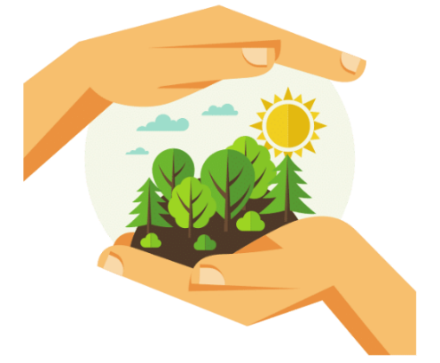

Guiados por um conjunto de intenções e objetivos diários, os alunos percorrem sete áreas temáticas principais, incluindo a reciclagem, a conservação da água, a poupança de energia e as deslocações diárias amigas do ambiente. Ao cumprirem estas tarefas, os jogadores ganham pontos valiosos que contribuem para o seu progresso. Cada conclusão bem sucedida aproxima-os da sua missão final: proteger o ambiente e ter um impacto positivo no mundo.

A interface do jogo oferece uma experiência de animação 2D visualmente atrativa. Neste ambiente imersivo, os jogadores interagem com personagens especialmente concebidas, exploram cenários vibrantes e participam numa variedade de desafios concebidos para promover comportamentos sustentáveis.

No meio do jogo, os jogadores podem comunicar e colaborar com os seus pares, trocando experiências e ideias sobre as questões críticas em causa. Através desta experiência de aprendizagem partilhada, não só desenvolvem uma compreensão mais profunda da sustentabilidade, como também fomentam um sentido de comunidade e de responsabilidade coletiva.

Com uma abordagem diferente à educação e ao jogo, o **GreenGame** destaca-se como uma iniciativa proactiva, oferecendo uma mistura única de entretenimento e sensibilização ambiental. Ao capacitar a geração mais jovem com conhecimentos e ferramentas práticas para a sustentabilidade, o jogo tem como objetivo desencadear um impacto transformador, cultivando uma geração de indivíduos atentos e com consciência ecológica, dedicados a moldar um futuro mais verde e mais sustentável.

## **Preparação para o jogo: Noções básicas de jogabilidade e introdução ao jogo**

Nesta secção, abordaremos os fundamentos do jogo, como começar a integrá-lo na sala de aula e como se preparar para uma experiência de aprendizagem envolvente e educativa.

O desenvolvimento do **GreenGame** foi concebido para envolver os alunos de uma forma lúdica e interativa, transcendendo a mera busca de entretenimento e abraçando um objetivo educacional crítico.

Mais do que uma experiência recreativa, este jogo foi criado com o objetivo específico de promover um comportamento pró-ambiental e uma consciência ambiental.

Ao posicionar-se como uma poderosa ferramenta educativa, o **GreenGame** desempenha um papel crucial no desenvolvimento das competências ambientais dos alunos. Através de desafios e cenários envolventes, os alunos não só absorvem conhecimentos, como também interiorizam conceitos fundamentais relacionados com a sustentabilidade. Esta abordagem única permite que a aprendizagem ocorra de forma orgânica, utilizando o jogo como um meio altamente eficaz de transmitir informações e estimular a participação ativa.

Para além de reforçar a compreensão da importância da sustentabilidade, o **GreenGame** vai mais longe, contribuindo para o desenvolvimento de competências cognitivas, emocionais e sociais. Os alunos são desafiados a melhorar competências como a resolução de problemas, a colaboração e a tomada de decisões informadas à medida que navegam pelos diferentes níveis do jogo. Por conseguinte, o **GreenGame** não só educa, mas também cultiva um conjunto abrangente de competências que são essenciais para enfrentar os desafios ambientais do mundo real.

O professor, juntamente com os alunos, deve ter em mente o seu compromisso com a educação ambiental e a sustentabilidade, tal como referido anteriormente. O jogo sério deve ser apresentado como um desafio que ajudará a consolidar os conhecimentos que os alunos adquiriram durante o programa psicoeducativo.

É essencial fornecer uma visão abrangente do jogo, elucidando os seus objetivos e o significado educativo que incorpora. A integração no jogo de uma consciência ambiental e de desafios interativos visa fomentar comportamentos pró-ambientais numa delimitação clara.

Estabelecer expetativas claras tanto para os professores como para os alunos implica definir os resultados da aprendizagem, delinear o papel do jogo na promoção da consciência ambiental e realçar a importância da participação ativa. É fundamental que todos compreendam os objetivos e os benefícios desta experiência.

Professores e alunos devem imaginar-se transportados para um mundo virtual onde o destino do ambiente está nas suas mãos e, enquanto se divertem, aprender a aplicar práticas ambientais sustentáveis exploradas em conjunto nas atividades práticas anteriores.

À medida que os alunos progridem nos níveis do jogo, encontrarão desafios que refletem práticas sustentáveis do mundo real. Terão de aplicar as estratégias e os conhecimentos que adquiriram durante o programa para ultrapassar obstáculos e tomar decisões responsáveis.

Cada escolha efetuada contribuirá para a preservação do ecossistema virtual, tal como aprendemos a fazer com o nosso planeta real.

Os alunos participaram em várias atividades, desde a reciclagem à redução do consumo de energia. Este jogo é uma extensão dessas experiências, uma oportunidade de pôr em prática o que aprenderam. Ao resolverem os desafios, os comportamentos pró-ambientais discutidos e praticados estão a ser reforçados.

Além disso, no final de cada nível, os alunos têm a oportunidade de refletir, podendo discutir livremente as escolhas que fizeram no jogo e relacioná-las com as ações que podemos tomar nas nossas próprias vidas. Não se trata apenas de um jogo, mas de uma simulação do mundo real, uma oportunidade para moldar o futuro do nosso ambiente e compreender como pequenas ações individuais podem ter um impacto coletivo significativo.

Os alunos devem preparar-se para uma viagem emocionante e educativa. Este é o momento de aplicarem tudo o que aprenderam e de mostrarem que podem ser agentes de mudança para um futuro mais sustentável. Boa sorte! E que os desafios ambientais virtuais se transformem em conquistas reais para o nosso planeta.

## **Cenários / Temas do jogo**

No mundo do **GreenGame**, o conceito de cenários ou temas de jogo é fundamental para criar uma experiência de jogo envolvente e educativa. Estes cenários ou temas fornecem um enquadramento para os alunos explorarem as questões ambientais e aprenderem a adotar comportamentos sustentáveis.

O **GreenGame** está dividido em sete "esferas ambientais" distintas, cada uma representando um tema ou cenário ambiental único. Estas esferas servem de pontos focais para a exploração e aprendizagem dos alunos.

Na esfera da reciclagem, os alunos mergulham no mundo da gestão responsável de resíduos e das práticas de reciclagem. Aprendem sobre a importância de reduzir, reutilizar e reciclar materiais para minimizar o impacto ambiental.

A esfera da conservação da água centra-se no precioso recurso da água. Os alunos descobrem a importância da conservação da água, abordando questões como a falta de água e o impacto da utilização quotidiana da água.

No domínio da poupança de energia, os alunos exploram a eficiência energética e o consumo responsável de energia. Aprendem sobre fontes de energia sustentáveis e como reduzir a sua pegada energética.

Esta esfera incentiva os alunos a considerar métodos de transporte alternativos que sejam amigos do ambiente. Exploram tópicos como andar a pé, de bicicleta, partilhar o carro e utilizar os transportes públicos para reduzir as emissões.

Os alunos adquirem conhecimentos sobre as consequências das alterações climáticas e as ações globais necessárias para atenuar os seus efeitos. Ao longo do jogo, os alunos são incentivados a adotar um estilo de vida globalmente sustentável.

Estes cenários ou temas de jogo fornecem um quadro para os alunos explorarem e compreenderem questões ambientais complexas. Ao mergulharem nestes cenários, os alunos adquirem conhecimentos sobre a interligação dos desafios ambientais e ficam habilitados a ter um impacto positivo no mundo. Enquanto professor, desempenha um papel crucial na orientação dos alunos através destes temas e ajuda-os a tornarem-se indivíduos com consciência ambiental que podem moldar um futuro mais sustentável.

### **Passo a passo**

1. Abra o jogo e complete a tarefa diária.

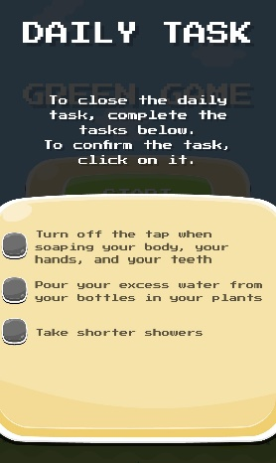

1. Clique no botão Definições para escolher o idioma e em seguida clique no botão Começar.

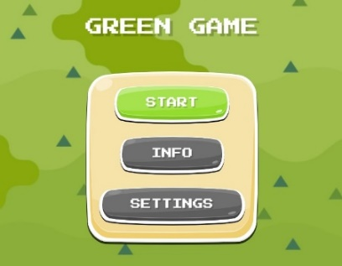

1. Ao clicar no botão Começar, temos acesso aos diferentes níveis da janela abaixo.

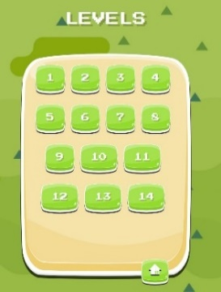

1. Sempre que quiser voltar ao menu anterior, pode fazê-lo utilizando o botão apresentado abaixo. Este botão está disponível em todas as alturas do jogo (antes das instruções, na janela do nível e durante o jogo).

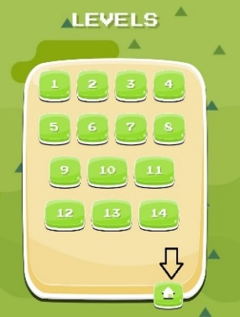

1. Ao clicar num nível, temos acesso às instruções para a tarefa a executar.

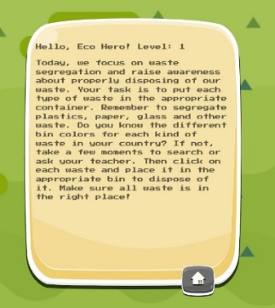

1. Quando a tarefa tiver sido verificada, podemos iniciar o jogo clicando no botão Começar.

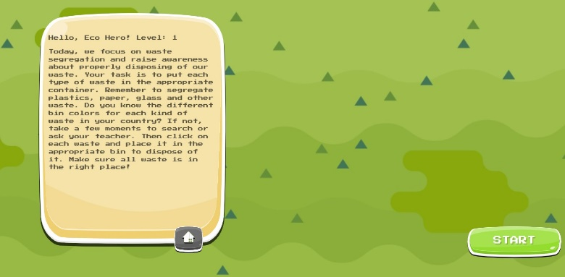

1. Começando o jogo no nível 1, temos a tarefa de colocar os objetos no recipiente da cor correta (azul, verde, amarelo, cinzento e castanho). Dispomos de 60 segundos para o fazer.

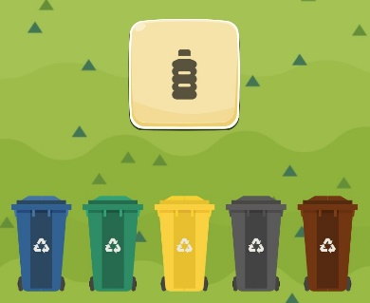

1. O nível 2 consiste em plantar árvores em 30 segundos. Para o fazer, tem de arrastar as árvores para o local onde devem ser plantadas.

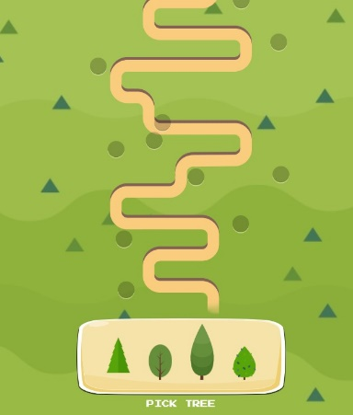

1. No nível 3, é-nos pedido que respondamos a 4 perguntas e temos 30 segundos para o fazer.

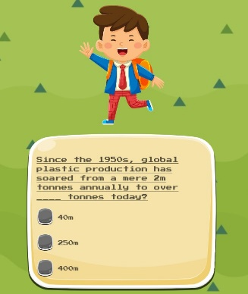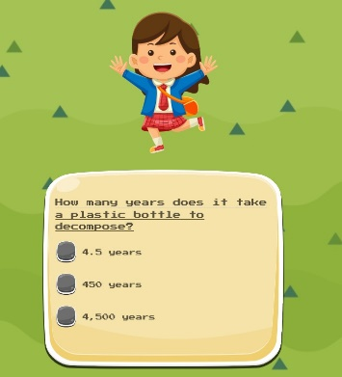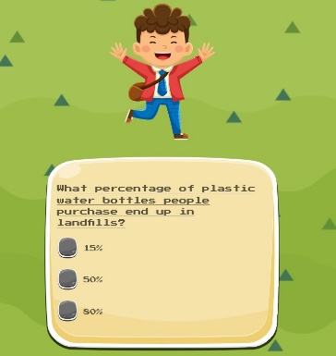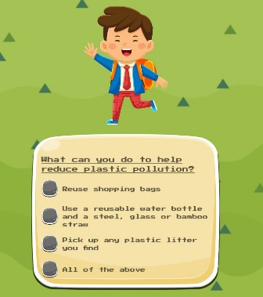

1. No nível 4, devemos impedir que as pessoas cheguem à árvore, clicando em cada uma delas para a fazer desaparecer. Temos 30 segundos para o fazer.

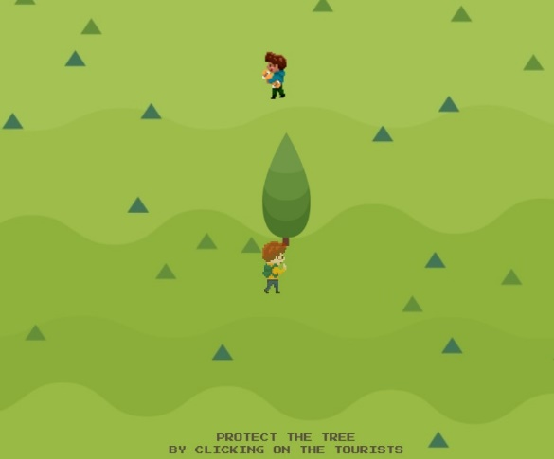

1. O nível 5 consiste em escolher corretamente os alimentos mais saudáveis de entre uma série de opções. Temos 60 segundos para o fazer.

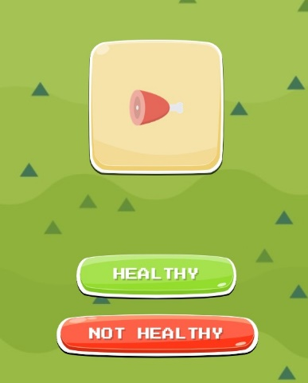

1. O objetivo do nível 6 é limpar o rio, clicando no lixo para o fazer desaparecer. Temos 60 segundos para o fazer.

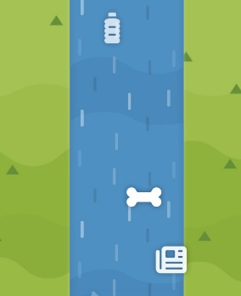

1. O nível 7 tem como objetivo organizar os meios de transporte do mais ecológico para o menos ecológico. Quando se entra no nível, aparecem 4 perguntas para responder e é preciso selecionar a resposta correta. Temos 30 segundos para o fazer.

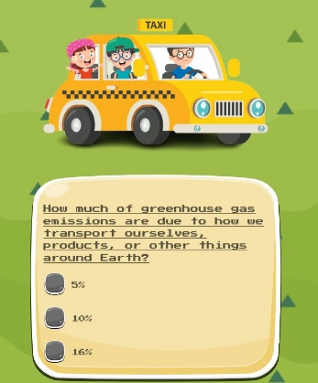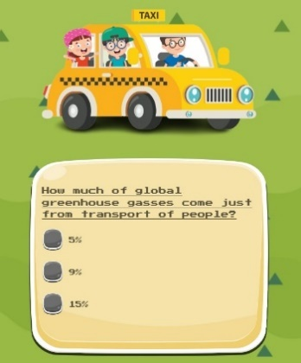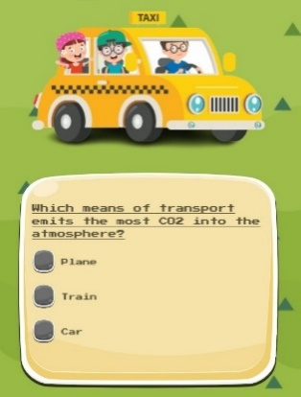

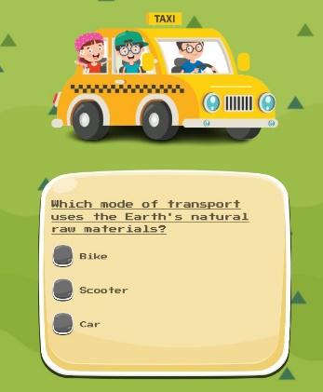

1. No nível 8, temos de selecionar a opção correta em relação à pergunta colocada, existindo também a opção de nenhuma das respostas estar correta e de selecionar nenhuma das anteriores. Temos 60 segundos para o fazer.

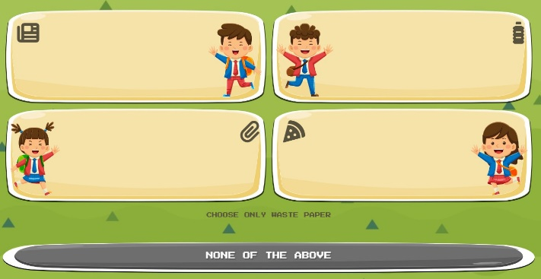

1. No nível 9 temos de responder a 4 perguntas, escolhendo a opção correta. Não há tempo limite para o fazer.

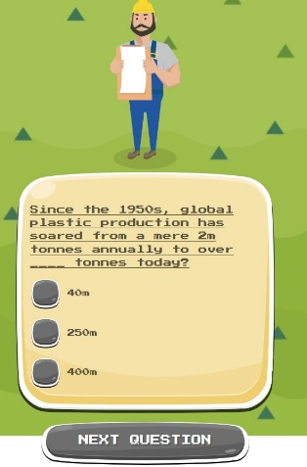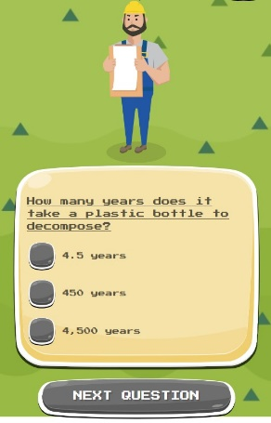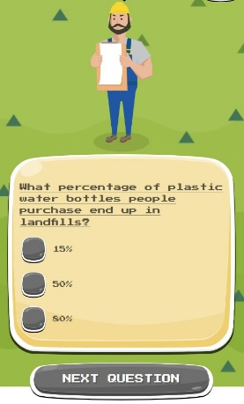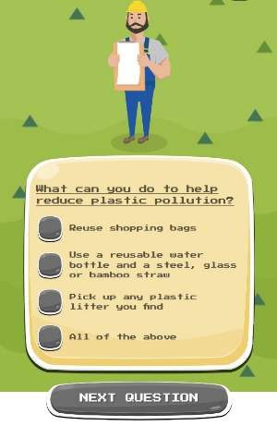

1. No nível 10, quando começa o jogo, tem de selecionar o que é amigo do ambiente e o que não é amigo do ambiente entre várias opções de produtos (sacos recicláveis, carro elétrico, trotinete elétrica, copo reutilizável, CO2, deitar líquidos no mar, painéis solares, luzes ecológicas). A duração é de 60 segundos.

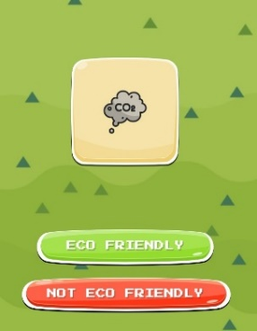

1. No nível 11, tem de responder a 4 perguntas para escolher a opção correta. Não há tempo limite para o fazer.

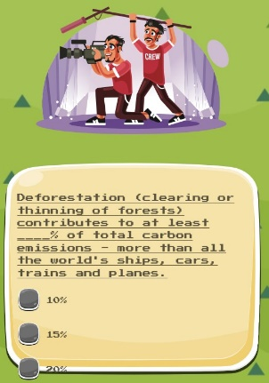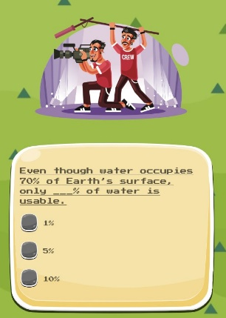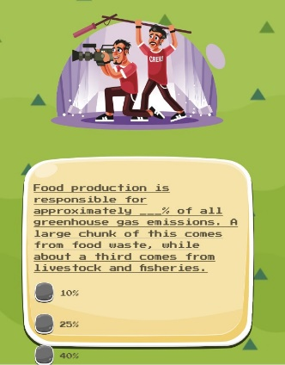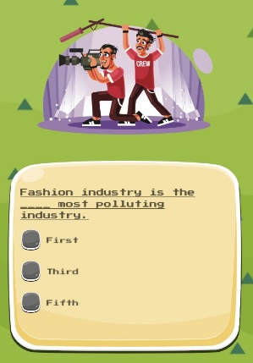

1. No nível 12, tem de responder a 2 perguntas para escolher a opção correta. Não há tempo limite para o fazer.

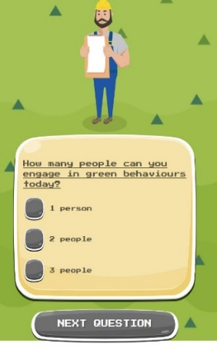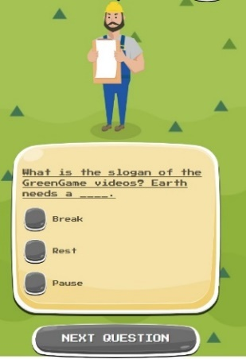

19. No nível 13, o objetivo é arrastar as árvores para o tabuleiro para as plantar no sítio certo. Temos 30 segundos para o fazer.



1. No nível 14, tem de responder a 4 perguntas para escolher a opção correta. Não há tempo limite para o fazer.

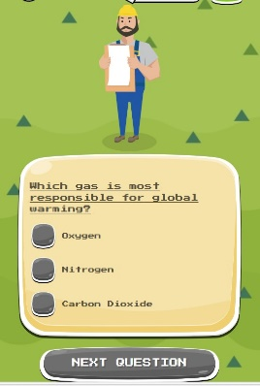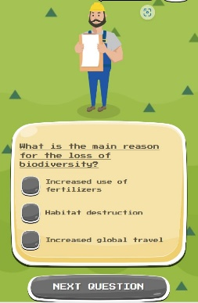

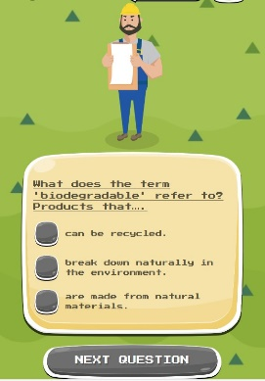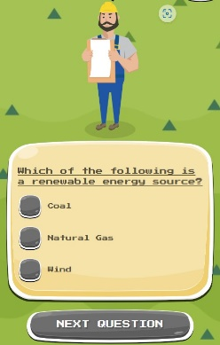

1. No final de cada nível, há sempre uma janela de bom emprego.

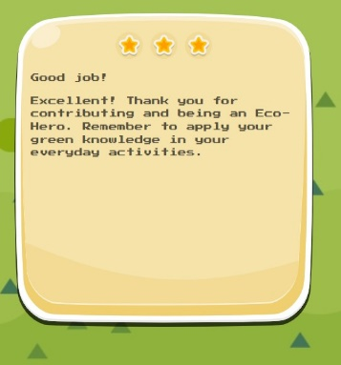

1. Relativamente à qualificação, terá 1, 2 ou 3 estrelas no topo da janela de bom emprego.

## **Progresso e Recompensas**

Na experiência do **GreenGame**, a progressão e as recompensas são elementos essenciais que motivam e envolvem os alunos na sua viagem em direção à consciência ambiental e a comportamentos pró-ambientais. Enquanto professor, compreender o funcionamento destes componentes pode ajudá-lo a orientar eficazmente os seus alunos através do mundo imersivo do jogo. Eis um olhar mais atento sobre a forma como a progressão e as recompensas desempenham um papel crucial no **GreenGame**:



O **GreenGame** divide a jornada ambiental em sete áreas temáticas, cada uma representada como uma "esfera ambiental." Esses temas incorporam tópicos essenciais como reciclagem, conservação de água, economia de energia e deslocamento ecológico.

À medida que os alunos avançam nesses domínios, gradualmente constroem uma compreensão mais profunda de diversas questões ambientais e práticas sustentáveis correspondentes.

Para progredir, os alunos estabelecem metas diárias alinhadas com cada esfera. Ao completar com sucesso esses objetivos, ganham pontos que contribuem para o seu progresso.

As conquistas são celebradas à medida que os alunos realizam tarefas específicas, reforçando seu compromisso com comportamentos sustentáveis. O **GreenGame** emprega um sistema de pontos recompensador projetado para incentivar e motivar os alunos.

É importante ressaltar que as habilidades e conhecimentos adquiridos durante o jogo podem ser aplicados na vida real. Os alunos são incentivados a transferir seus comportamentos sustentáveis para fora do jogo, promovendo um impacto duradouro.

Ao mergulhar no sistema de progressão do jogo, os alunos não adquirem apenas conhecimento, mas desenvolvem também um compromisso genuíno de causar um impacto positivo no meio ambiente. Como professor, você desempenha um papel vital ao guiá-los através dessa jornada transformadora, transformando a jogabilidade em ações do mundo real para um futuro mais sustentável.

## **Terminar o jogo**

À medida que os alunos embarcam na sua jornada ambiental de duas semanas no **GreenGame**, é essencial prepará-los para a conclusão dessa experiência transformadora. Terminar o jogo é uma parte crucial do processo e, como professor, você desempenha um papel vital para ajudar os alunos a refletir sobre suas conquistas e levar adiante seus comportamentos eco-conscientes.

Tire um tempo para comemorar e reconhecer as realizações dos alunos ao longo do jogo. Reconhecer os seus esforços na adoção de comportamentos sustentáveis e na sensibilização para as questões ambientais. Incentive os alunos a refletir sobre a sua jornada e discutir as mudanças que fizeram nas suas vidas diárias. Crie um espaço seguro para os alunos compartilharem os seus pensamentos, sentimentos e experiências.

Enfatize a importância de aplicar os conhecimentos e comportamentos aprendidos no **GreenGame** a situações da vida real. Incentive os alunos a continuar as ações de consciência ecológica além do jogo e ajude-os a identificar os hábitos sustentáveis que desenvolveram, como reciclagem, conservação de água, redução do consumo de energia e uso de transporte ecológico.

Orientar os alunos a comprometerem-se com um futuro mais verde e sustentável e incentivá-los a estabelecer metas pessoais para ações pró-ambientais contínuas. Discutir o impacto coletivo que pequenas ações podem ter no meio ambiente, ajudando os alunos a entender que os seus esforços, quando combinados com os de outros, podem fazer uma diferença significativa.

Considere organizar uma cerimónia de "graduação" ou conclusão para marcar o fim da experiência **GreenGame**, onde os alunos recebem certificados ou reconhecimento pela participação. Incentive os alunos a compartilhar as suas histórias de sucesso e experiências com os colegas e dentro da comunidade escolar mais ampla, inspirando outros a tomar ações semelhantes.

Saliente que a educação ambiental e a conscientização são processos contínuos. Incentive os alunos a continuar a aprender sobre questões ambientais e a procurar maneiras de contribuir positivamente para o planeta. Terminar o jogo não é o fim da viagem ambiental; é o início de um compromisso vitalício com a sustentabilidade. O **GreenGame** visa criar uma geração de indivíduos conscientes e ecologicamente conscientes que se dedicam a moldar um futuro mais verde e sustentável. Ao orientar os alunos através deste processo, você está ajudá-los a ter um impacto positivo e duradouro no meio ambiente e inspirando um senso de responsabilidade coletiva para o nosso planeta.

## **Resolução de problemas**

Em qualquer empreendimento educacional, podem surgir desafios e obstáculos. A resolução de problemas no contexto do projeto **GreenGame** envolve identificar e abordar questões que alunos, professores ou o ambiente educacional podem encontrar durante a implementação do jogo. Eis como resolver eficazmente problemas comuns e garantir uma experiência tranquila para todos os envolvidos:

**Apoio Técnico:**

Problemas técnicos podem ser uma fonte comum de frustração. Garanta que alunos e professores tenham acesso ao suporte técnico quando necessário. Isso pode incluir assistência com logins, navegação na interface do jogo ou resolução de problemas de conetividade.



**Canais de Comunicação:**

Estabeleça canais de comunicação claros para relatar e abordar questões. Alunos e professores devem saber onde procurar ajuda e como entrar em contato com a equipa de suporte ou colegas para obter assistência.

**Adaptação e Diferenciação:**

Os alunos têm diversos estilos e necessidades de aprendizagem. Se alguns alunos têm dificuldade em acompanhar, considere oferecer recursos adicionais ou modificar a experiência de aprendizagem para acomodar várias preferências de aprendizagem.

**Acesso Técnico e Dispositivos:**

Alguns alunos podem não ter acesso aos dispositivos necessários ou conetividade com a Internet. Colabore com escolas e organizações para garantir que todos os alunos tenham igual acesso ao jogo, independentemente das circunstâncias.

**Apoio aos Professores:**

Os professores são parte integrante do sucesso do **GreenGame**. Será dado apoio contínuo e desenvolvimento profissional para enfrentar quaisquer desafios que encontrem durante a implementação.

**Feedback do Jogo:**

Incentive alunos e professores a fornecer feedback sobre as suas experiências. O feedback construtivo pode levar a melhorias no jogo e no processo educacional.

**Acompanhamento dos progressos realizados:**

Monitore continuamente o progresso e o envolvimento dos alunos dentro do jogo. Identificar problemas antecipadamente permite uma intervenção oportuna.

**Adaptação ao jogo:**

Esteja aberto para adaptar os cenários ou temas do jogo com base nas necessidades específicas e no feedback dos alunos e professores. A flexibilidade é fundamental para enfrentar os desafios de forma eficaz.

**Capacitar os Estudantes:**

Incentive os alunos a tomar a iniciativa e procurar soluções para problemas de forma independente ou em grupo. Habilidades de resolução de problemas são essenciais no processo de aprendizagem.

A resolução de problemas no projeto **GreenGame** não é sobre evitar problemas, mas sobre abordá-los de forma eficaz e proativa. É uma oportunidade de crescimento e melhoria, tanto na experiência educacional quanto no próprio jogo. Ao promover um ambiente de apoio e ser sensível aos desafios, podemos garantir que os alunos continuem esta jornada em direção à conscientização ambiental e comportamentos pró-ambientais com entusiasmo e resiliência.

# **Integração Curricular**

O **GreenGame** jogo sério pró-ambiental pode ser aplicado a várias aulas dentro dos currículos. Pode tornar-se numa ferramenta multidisciplinar que não apenas aborda conceitos ambientais, mas também aprimora as habilidades dos alunos em vários campos de especialização.

A chave é identificar os objetivos curriculares relevantes e encontrar maneiras de conetar o jogo com as lições específicas que você e/ ou outro professor estão a ensinar.

Ao integrar o jogo sério **GreenGame** em diferentes assuntos, pode fornecer aos alunos uma compreensão abrangente das questões ambientais e promover conexões interdisciplinares.

Apresentamos abaixo algumas áreas específicas onde o professor pode integrar o jogo sério e os resultados gerais do projeto do programa de psicoeducação **GreenGame**.



**Ciência**:

* Ecossistemas: usar o jogo para explorar as inter-relações entre os organismos e o seu ambiente (cadeias alimentares, equilíbrio ecológico). Integre o jogo em lições sobre reciclagem, transporte ecológico, eliminação correta de resíduos não recicláveis, conservação de água, conservação de energia, gestão de resíduos, etc. Os estudantes podem explorar os princípios científicos subjacentes a estes tópicos e conhecer os respetivos impactos ambientais;
* Poluição e conservação: envolver os alunos na compreensão de diferentes tipos de poluição (ar, água, solo) e como funciona para cada tipo. O jogo pode ilustrar as consequências da poluição e a importância da proteção dos recursos naturais;
* Ecologia: usar o jogo para discutir a importância do transporte sustentável e os efeitos sobre os ecossistemas. Explorar o conceito de mobilidade sustentável e a sua contribuição para reduzir a poluição e proteger a biodiversidade;
* Alteração climática: abordar as causas, impactos e estratégias de mitigação relacionadas com as mudanças climáticas através do jogo. Os alunos podem aprender sobre gases de efeito estufa, energia renovável e práticas sustentáveis.

**Geografia:**

* Geografia Ambiental: integrar o jogo para explorar como as atividades humanas afetam o meio ambiente e vice-versa. Os alunos podem examinar tópicos como desmatamento, urbanização ou desertificação;
* Desenvolvimento sustentável: explorar o conceito de desenvolvimento sustentável e como este se relaciona com a preservação ambiental e bem-estar socioeconómico. O jogo pode ajudar os alunos a compreender os desafios e escolhas envolvidos na conquista dos objetivos de desenvolvimento sustentável;
* Recursos naturais: relacionar o jogo com lições sobre o consumo de recursos naturais, incluindo água e energia. Os alunos podem aprender sobre a distribuição geográfica dos recursos e a sua disponibilidade limitada;
* Cidades sustentáveis: integrar o jogo nas discussões sobre sustentabilidade urbana. Explore opções de transporte, sistemas de gestão de resíduos e o impacto dos espaços verdes em ambientes urbanos.

**Ciência Cívica e Política:**

* Política ambiental e governação: usar o jogo para apresentar aos alunos políticas ambientais, acordos internacionais e o papel dos governos e organizações na abordagem das questões ambientais e como as decisões são alcançadas. Os alunos podem analisar os pontos fortes e fracos de vários sistemas de elaboração de políticas ambientais;
* Justiça ambiental: explorar as disparidades sociais e económicas relacionadas com as questões ambientais, como acesso a água limpa, poluição do ar ou riscos ambientais. O jogo pode promover discussões sobre equidade e ativismo;
* Participação cívica e advocacia: usar o jogo para explorar as responsabilidades dos cidadãos na conservação de recursos e adoção de práticas sustentáveis. Discuta o papel dos indivíduos e das comunidades na promoção da gestão ambiental. Reflita com os alunos sobre a forma como os grupos podem envolver-se em ações cívicas para abordar as preocupações ambientais: como os cidadãos podem expressar as suas opiniões, participar em protestos, contatar funcionários eleitos ou juntar-se a organizações ambientais;
* Direitos e responsabilidades: ligar o jogo às discussões sobre direitos e responsabilidades ambientais. Os alunos podem explorar o direito a um ambiente limpo e saudável e discutir as suas próprias responsabilidades na proteção desses direitos. Podem analisar o impacto das políticas ambientais nos diferentes grupos e discutir potenciais conflitos;
* Perspetivas Globais: relacionar o jogo com discussões sobre questões ambientais globais e as suas implicações sociais. Os alunos podem explorar o impacto dos padrões de consumo, geração de resíduos e escolhas de transporte em escala global.

**História:**

* Políticas históricas: explorar o contexto histórico das políticas ambientais e a sua evolução ao longo do tempo. Ligar o jogo a períodos históricos específicos ou a eventos que influenciaram a governação ambiental, como a criação de parques nacionais ou o estabelecimento de regulamentos ambientais. Discutir o impacto dos principais indivíduos e organizações na definição das políticas ambientais ao longo da história;
* Movimentos de justiça: investigar casos históricos de injustiças ambientais e os movimentos que surgiram para as resolver. Discutir o papel do ativismo, dos movimentos de base e dos movimentos de direitos civis na defesa da justiça ambiental e do acesso equitativo aos recursos;
* Catástrofes históricas: utilizar o jogo como uma forma de explorar o ambiente mundial, ensinando-lhes a diferença entre o conceito de catástrofe natural e uma catástrofe ambiental natural devida à atividade humana (por exemplo, contaminação das águas subterrâneas de Hinkley, caso da água de Flint, etc.);
* Práticas históricas: Analisar as relações das sociedades históricas com o ambiente e as suas práticas relativamente à conservação dos recursos e à sustentabilidade. Comparar e contrastar as abordagens de diferentes culturas relativamente ao uso da terra, à agricultura e à gestão dos recursos naturais. Explorar a forma como as civilizações históricas enfrentaram os desafios ambientais e adaptaram as suas práticas em conformidade ("Durante a maior parte da história, o homem teve de lutar contra a natureza para sobreviver; neste século, está a começar a perceber que, para sobreviver, tem de a proteger." Jacques-Yves Cousteau);
* História global: ligar o jogo a debates sobre a história ambiental global e as suas implicações sociais. Os alunos podem examinar o impacto das atividades humanas passadas no ambiente, como a revolução agrícola ou a industrialização. Analisar a forma como estes acontecimentos históricos moldaram os padrões de consumo global, a exploração de recursos e a degradação ambiental. Discutir as lições aprendidas com a história e a forma como estas podem informar a tomada de decisões ambientais presentes e futuras.

**Estudos Linguísticos:**

* Escrita persuasiva: depois de jogarem o jogo, peça aos alunos para escreverem ensaios persuasivos, cartas ou discursos a favor da reciclagem, da conservação da água ou de outras práticas sustentáveis. Podem apresentar argumentos, fornecer provas e propor soluções específicas para desafios ambientais específicos;
* Escrita criativa: encorajar os alunos a criar histórias, poemas ou guiões inspirados nos temas ambientais explorados no jogo. Podem desenvolver personagens e cenários que reflitam a sua compreensão das questões ambientais;
* Literacia mediática/Investigação e comunicação: explorar o retrato das questões ambientais nos meios de comunicação social. Os alunos podem analisar artigos de notícias, anúncios ou campanhas nas redes sociais relacionadas com a reciclagem, a conservação da água ou outras práticas sustentáveis. Podem criar apresentações, relatórios ou projetos multimédia para comunicar as suas descobertas e contributos, praticando as suas competências semânticas, pragmáticas, retóricas, narrativas e de contar histórias.

**Matemática:**

* Análise de dados: usar o jogo para recolher e analisar dados relacionados com medidas ou tendências ambientais. Os alunos podem criar gráficos, tirar conclusões e interpretar e analisar dados para identificar tendências ou áreas a melhorar;
* Cálculo: incorporar o cálculo mental relacionado com conceitos ambientais explorados no jogo, como as pegadas de carbono, consumo de energia ou gestão de resíduos;
* Literacia Financeira: relacionar o jogo com discussões no impacto financeiro de práticas sustentáveis. Explorar como as medidas de poupança de energia e a redução de resíduos podem levar a poupanças de custos para indivíduos e comunidades.

**Saúde:**

* Saúde relacionada com o ambiente: utilizar o jogo para explorar o impacto dos fatores ambientais na saúde humana. Debater a forma como as práticas sustentáveis podem contribuir para um ambiente mais saudável e, consequentemente, melhorar o bem-estar individual e comunitário;
* Nutrição e escolhas alimentares sustentáveis: ligar o jogo a debates sobre o consumo de produtos alimentares ecológicos. Explorar a forma como as escolhas alimentares sustentáveis, como os produtos biológicos ou os alimentos de origem local, promovem a saúde pessoal e a sustentabilidade ambiental;
* Desenvolvimento sustentável: utilizar o jogo para debater o papel das práticas sustentáveis na realização dos Objetivos de Desenvolvimento Sustentável (ODS) das Nações Unidas, incluindo os relacionados com a saúde e o bem-estar.

**Desporto:**

* Desporto e política ambiental: utilizar o jogo para apresentar aos alunos a interseção entre o desporto e as políticas ambientais. Explore a forma como os eventos desportivos têm implementado medidas de sustentabilidade para minimizar o seu impacto ambiental. Discutir o papel dos organizadores, patrocinadores, organizações desportivas, organizações não governamentais e atletas na promoção de práticas sustentáveis e na sensibilização para as questões ambientais. Analisar casos em que atletas e organizações desportivas defenderam a justiça e a equidade ambiental no contexto do desporto;
* Cidadania ambiental no desporto: utilizar o jogo para explorar as responsabilidades dos atletas, adeptos e organizações desportivas na promoção da gestão ambiental. Discutir o papel dos atletas individuais na defesa de causas ambientais e práticas sustentáveis. Explore iniciativas tomadas por organizações desportivas para reduzir a sua pegada de carbono, promover a reciclagem ou conservar recursos. Envolver os alunos em debates sobre como os adeptos podem participar em práticas amigas do ambiente durante os eventos desportivos;
* Perspetivas globais no desporto: ligar o jogo a debates sobre questões ambientais globais no domínio do desporto. Explorar a pegada de carbono dos eventos desportivos internacionais, o impacto das viagens relacionadas com o desporto nas emissões de gases com efeito de estufa e os desafios da gestão dos resíduos gerados durante os eventos desportivos. Debater a forma como o desporto pode ser uma plataforma de sensibilização para as questões ambientais globais e inspirar mudanças positivas à escala mundial.

Os exemplos apresentados são apenas um ponto de partida, e as aplicações potenciais para promover a ação e a mudança de comportamento não se limitam a estes casos. É possível incorporar sem problemas debates sobre o ambiente e os princípios da sustentabilidade em várias disciplinas académicas, como as ciências (Química, Geologia, Física, Biologia, etc.), as tecnologias, as ciências socioeconómicas (Economia, Sociologia), as Ciências Humanas (Ética, Valores, etc.), as artes, os Estudos Sociais (História Natural, etc.) e muitas outras. Esta abordagem interdisciplinar permite que os educadores integrem os conceitos de sustentabilidade em diversas áreas temáticas, tornando a educação uma ferramenta poderosa para promover a consciência ambiental e a cidadania responsável num vasto espetro de domínios do conhecimento.

# **Instruções para os Testes-Piloto**

O jogo sério de comportamento pró-ambiental e o Manual **GreenGame** para estudantes e o Manual **GreenGame** para professores serão testados em simultâneo, uma vez que ambos foram concebidos com o objetivo específico de orientar os professores e os estudantes através da experiência do jogo, dando-lhes a oportunidade de extrair o máximo benefício da aprendizagem proporcionada pelo jogo, tal como descrito no capítulo 2 do guia do professor.

Para o efeito, devem ser envolvidos 5 professores no teste do jogo e do Manual do **GreenGame** para professores. Um grupo de 25 alunos com idades compreendidas entre os 10 e os 14 anos deve ser selecionado pelos professores, que devem garantir que esses mesmos alunos têm disponibilidade para testar o jogo e os seus manuais durante duas semanas, tal como os 5 professores envolvidos.

Antes de os alunos começarem a jogar o jogo online, é necessário fazer-lhes uma introdução ao **GreenGame**, realçando os 7 temas, e depois explicar o objetivo do jogo e como este os pode ajudar a compreender melhor esses temas. Para isso, os professores devem conhecer bem o objetivo do jogo e os seus benefícios para os alunos (descritos ao longo deste manual) e dominar o conhecimento do conteúdo dos 7 temas que estão a ser trabalhados. Esta informação é fornecida no capítulo 3 deste manual.

O jogo foi concebido para ser completado em duas semanas. Todos os dias, os alunos terão acesso a um nível do jogo e, de acordo com o tema desse nível, deverão debater a sua importância e partilhar ideias sobre como o seu comportamento se pode tornar mais sustentável. Os alunos devem ser encorajados pelos seus professores a estabelecer objetivos diários que os ajudem a manter esse mesmo comportamento pró-ambiental. É importante sublinhar que estes objetivos devem ser realistas e pessoais para cada aluno. Pode encontrar informações sobre a progressão do jogo e as recompensas no capítulo 5.2.

No final da semana, alunos e professores podem fazer um resumo dos objetivos alcançados, discutindo as dificuldades sentidas, mas também o sentimento positivo de mudança de comportamento. Os professores têm um papel fundamental a desempenhar para reforçar positivamente junto dos alunos as mudanças de comportamento no sentido de uma atitude mais amiga do ambiente.

Para garantir que o jogo sério e o Manual **GreenGame** para estudantes são uma experiência envolvente e educativa, é essencial captar as perceções e o feedback dos estudantes, uma vez que isso será inestimável para aperfeiçoar o programa e os materiais em questão, a fim de criar uma ferramenta mais eficaz e agradável para promover a sensibilização ambiental e os comportamentos pró-ambientais.

No final do teste-piloto, os alunos serão convidados a responder a um breve questionário, que lhes dará feedback sobre a sua satisfação e interesse tanto no jogo como no Manual **GreenGame** para estudantes. Da mesma forma, os professores serão convidados a partilhar as suas impressões e sugestões através de um questionário disponível no final do manual, contribuindo para uma compreensão mais profunda do jogo e do Manual **GreenGame** para professores.

Uma vez concluído este processo, os professores serão convidados para um workshop de 3-4 horas com um representante local do consórcio para compreender melhor como foi a experiência durante o teste-piloto e para recolher sugestões mais precisas sobre o material e os conteúdos testados.

Em conclusão, a implementação coordenada do jogo sério **GreenGame**, combinada com o Manual para os alunos e o Manual para os professores, reflete uma abordagem pedagógica inovadora e cativante. A sinergia entre o jogo e os recursos educativos proporciona uma experiência de aprendizagem única, permitindo aos professores orientar eficazmente os alunos através dos temas abordados. Os resultados do teste-piloto, baseados nas perceções e reações dos alunos e professores, serão cruciais para a otimização contínua do programa. O empenho dos educadores e a participação ativa dos alunos não só enriquecem a compreensão das questões ambientais, como também promovem mudanças comportamentais positivas. Este ciclo de avaliação, que culmina num workshop de reflexão, estabelece o compromisso de melhorar e expandir estas ferramentas educativas, promovendo assim uma consciência ambiental duradoura e um comportamento pró-ambiental nas gerações futuras.

**Questionário de feedback dos professores**



**Tendo em conta a sua experiência com os alunos que jogaram o GreenGame - As aventuras de um herói ecológico, agradecemos que responda ao seguinte questionário. A sua opinião é importante para que possamos melhorar e fazer o acompanhamento. Por favor, selecione as suas respostas numa escala de 1 a 5, em que 1 é "Não concordo de todo" e 5 é "Concordo totalmente".**

**Faixa etária dos alunos:**

☐ 10 anos

☐ 11 anos

☐ 12 anos

☐ 13 anos

☐ 14 anos

**Número de alunos que jogaram o jogo: _______**

**Por favor, avalie os seguintes aspetos numa escala de 1 a 5 como descrito abaixo:**

|  |  |  |  |  |
| --- | --- | --- | --- | --- |
| 1 – Não concordo de todo | 2 -Discordo | 3 – Não concordo nem discordo | 4 - Concordo | 5 – Concordo totalmente |

**a. O design do jogo é atrativo.**

**☐ 1 ☐ 2 ☐3 ☐ 4 ☐ 5**

**b. O jogo é fácil de jogar.**

**☐ 1 ☐ 2 ☐ 3 ☐ 4 ☐ 5**

**c. As instruções dadas são fáceis de perceber.**

**☐ 1 ☐ 2 ☐ 3 ☐ 4 ☐ 5**

**d. As tarefas, atividades e missões do jogo são interessantes.**

**☐ 1 ☐ 2 ☐ 3 ☐ 4 ☐ 5**

**e. A conclusão das tarefas do jogo deu aos alunos uma sensação de realização.**

**☐ 1 ☐ 2 ☐ 3 ☐ 4 ☐ 5**

**f. O jogo é uma ferramenta eficaz para fazer com que os alunos mudem o seu modo de agir em relação ao ambiente.**

**☐ 1 ☐ 2 ☐ 3 ☐ 4 ☐ 5**

**g. O tempo que os alunos precisam para completar o jogo é adequado.**

**☐ 1 ☐ 2 ☐ 3 ☐ 4 ☐ 5**

**h. Recomendaria este jogo a outros professores/educadores?**

**☐ 1 ☐ 2 ☐ 3 ☐ 4 ☐ 5**

**Porquê?**

**_____________________________________________________________________________**

**Há alguma melhoria que gostaria de sugerir?**

**_____________________________________________________________________________**

**Tem mais algum comentário/sugestão?**

**_____________________________________________________________________________**

**Muito obrigado!**

This project has been funded with support from the European Commission under the Erasmus+ Programme. This publication [communication] reflects the views only of the author, and the Commission cannot be held responsible for any use which may be made of the information contained therein.

**PROJECT ID:** 2021-1-LV01-KA220-SCH-000031583

**Bibliografia e Referências**

[2023 Global Sustainable Development Report](https://sdgs.un.org/sites/default/files/2023-06/Advance%20unedited%20GSDR%2014June2023.pdf) (This is a current draft, an advance, unedited version. The final glossy version of the report will be available in September 2023. Accessed on 19/06/2023. Available at <https://sdgs.un.org/sites/default/files/2023-06/Advance%20unedited%20GSDR%2014June2023.pdf>

Aguilera, E., & de Roock, R. (2022, June 20). Digital Game-Based Learning: Foundations, Applications, and Critical Issues. Oxford Research Encyclopaedia of Education. Accessed on 22/06/2023. Available at <https://oxfordre.com/education/display/10.1093/acrefore/9780190264093.001.0001/acrefore-9780190264093-e-1438;jsessionid=173132F906D145327EF178DF5368025A?rskey=X01Gt6&result=9>

BEUC (Bureau Européen des Unions de Consommateurs) - The European Consumer Organization. Publications/Brochures/Reports (Subjects such as Sustainability/Energy/Food). <https://www.beuc.eu/reports>

Cloud, J. P. (Ed.). (2017). Education for A Sustainable Future, Benchmarks: For Individual and Social Learning. Journal of Sustainability Education, 1-66. Accessed on 23/06/2023. Available at <https://static1.squarespace.com/static/5825f79f59cc6805946db437/t/5c9a6b42e79c70caf2ec1fd1/1553623878641/EfS+Benchmarks_ver1x2.pdf>.

Bianchi, G., Pisiotis, U. and Cabrera Giraldez, M., GreenComp The European sustainability competence framework, Punie, Y. and Bacigalupo, M. editor(s), EUR 30955 EN, Publications Office of the European Union, Luxembourg, 2022, ISBN 978-92-76-53201-9, doi:10.2760/821058, JRC128040. Accessed on 19/06/2023.

Available at <https://publications.jrc.ec.europa.eu/repository/bitstream/JRC128040/JRC128040_001.pdf>

Council of Europe Charter on Education for Democratic Citizenship and Human Rights Education (Adopted in the framework of Recommendation CM/Rec(2010)7 of the Committee of Ministers). Accessed on 20/06/2023. Available at <https://rm.coe.int/16803034e5>

[Education for Climate Coalition](https://education-for-climate.ec.europa.eu/_en), EU. <https://education-for-climate.ec.europa.eu/community/>

Council of the European Union “Recommendation of 16 June 2022 on Learning for the Green Transition and Sustainable Development”. Accessed on 19/06/2023. Available at <https://eur-lex.europa.eu/legal-content/EN/TXT/PDF/?uri=CELEX:32022H0627(01)>

Ellen MacArthur Foundation. (2019). Reuse - Rethinking Packaging. Accessed on 28/03/2023. Available at <https://emf.thirdlight.com/file/24/_A-BkCs_aXeX02_Am1z_J7vzLt/Reuse%20%E2%80%93%20rethinking%20packaging.pdf>

Ellen MacArthur Foundation. (2018). Circular Consumer Electronics: An initial exploration. Accessed on 28/03/2023. Available at <https://emf.thirdlight.com/file/24/w2e0YaBwImHCmUw2ADPwy5u5d-/Circular%20Consumer%20Electronics%3A%20An%20initial%20exploration.pdf>

Ellen MacArthur Foundation Publications: <https://ellenmacarthurfoundation.org/publications>

Ellen MacArthur Foundation Teaching Resources: <https://ellenmacarthurfoundation.org/resources/education-and-learning/teaching-resources>

Ellen MacArthur Foundation Circular Economy Website: <https://ellenmacarthurfoundation.org/explore?topics=Circular%20economy%20explained>

Ellen MacArthur Foundation Articles: <https://ellenmacarthurfoundation.org/explore?contentType=Article>

EU Learning Corner, Teaching and learning materials on sustainability. Accessed on 20/06/2023. <https://learning-corner.learning.europa.eu/learning-materials_en?f%5B0%5D=topics_topics%3A11>

EU. Erasmus+ Teacher Academies. <https://education.ec.europa.eu/education-levels/school-education/erasmus-teacher-academies>. See 2022 information for reference: European Commission, European Education and Culture Executive Agency, Erasmus+ teacher academies, Publications Office of the European Union, 2022 at <https://data.europa.eu/doi/10.2797/308028>

EU. Communication from the Commission to the European Parliament and the Council New Consumer Agenda: Strengthening Consumer Resilience for Sustainable Recovery. <https://eur-lex.europa.eu/legal-content/EN/TXT/PDF/?uri=CELEX:52020DC0696>

EU. European Education Area Website: <https://education.ec.europa.eu/> with Documents and Tools at <https://education.ec.europa.eu/resources-and-tools/documents>? And Green Education at <https://education.ec.europa.eu/focus-topics/green-education>

EU. Farm to Fork strategy (Europe Green Deal). <https://food.ec.europa.eu/horizontal-topics/farm-fork-strategy_en#Strategy>

European Commission, Directorate-General for Education, Youth, Sport and Culture, (2022). Learning for the green transition and sustainable development - Staff working document accompanying the proposal for a Council recommendation on learning for environmental sustainability, Publications Office of the European Union. <https://data.europa.eu/doi/10.2766/02392>. Accessed on 19/06/2023.

European Commission. (2020). Circular Economy Action Plan. <https://eur-lex.europa.eu/resource.html?uri=cellar:9903b325-6388-11ea-b735-01aa75ed71a1.0017.02/DOC_1&format=PDF>

European Commission. European Green Deal. <https://commission.europa.eu/strategy-and-policy/priorities-2019-2024/european-green-deal_en>

European Commission. (2022). Proposal for a Regulation of The European Parliament and of The Council on packaging and packaging waste, amending Regulation (EU) 2019/1020 and Directive (EU) 2019/904, and repealing Directive 94/62/EC. <https://eur-lex.europa.eu/resource.html?uri=cellar:de4f236d-7164-11ed-9887-01aa75ed71a1.0001.02/DOC_1&format=PDF>

European Commission. (2023). Proposal for a Directive of the European Parliament and of the Council on Substantiation and Communication of Explicit Environmental Claims (Green Claims Directive). <https://eur-lex.europa.eu/legal-content/EN/TXT/PDF/?uri=CELEX:52023PC0166>

European Commission. (2021). Mobility Strategy and Action Plan. Accessed on 28/03/2023. Available at <https://transport.ec.europa.eu/system/files/2021-04/2021-mobility-strategy-and-action-plan.pdf>

Eurostat. Circular Economy - Monitoring framework. <https://ec.europa.eu/eurostat/web/circular-economy/monitoring-framework>

Felicia, P. (2009). Caroline Kearney (Ed.). Digital games in schools: A handbook for teachers.

European Schoolnet. Accessed on 22/03/2023. Available at <https://hal.science/file/index/docid/697599/filename/FELICIA-2009.pdf>

<https://www.europarl.europa.eu/RegData/etudes/BRIE/2016/581999/EPRS_BRI(2016)581999_EN.pdf>

Mapping for Council of Europe Education Activities on SDG: 4.7 Education for sustainable development and global citizenship: <https://rm.coe.int/4-7-education-for-sustainable-development-and-global-citizenship/16808e816e>

OECD. (2022). Teaching for the Future - Global Engagement, Sustainability and Digital Skills. International Summit on the Teaching Profession. OECD Publishing. Paris. Accessed on 28/06/2023. Available at https://read.oecd-ilibrary.org/education/teaching-for-the-future_d6b3d234-en#page3

Recommendation CM/Rec (2010)7 of the Committee of Ministers to member states on the Council of Europe Charter on Education for Democratic Citizenship and Human Rights Education. Accessed on 20/06/2023. Available at <https://rm.coe.int/CoERMPublicCommonSearchServices/DisplayDCTMContent?documentId=09000016803034e3>

Stanitsas, M., Kirytopoulos, K., & Vareilles, É. (2018). Facilitating sustainability transition through serious games: A systematic literature review. Journal of Cleaner Production. Accessed on 22/06/2023. Available at <https://imt-mines-albi.hal.science/hal-01918890/preview/facilitating-sustainability.pdf>

Susi, T., & Johannesson, M. (2007). Serious Games - An Overview. Report School of Humanities and Informatics, University of Skövde, Sweden. Accessed on 28/06/2023. Availableat <https://www.diva-portal.org/smash/get/diva2:2416/fulltext01.pdf>

Sustainable Goal 4 Tracker. Accessed on 20/06/2023. Available at <https://sdg-tracker.org/quality-education>

UNICEF. (2021). The Climate Crisis is a Child Rights Crisis: Introducing the Children’s Climate Risk Index. New York: United Nations Children’s Fund (UNICEF). Accessed on 23/06/2023. Available at <https://www.unicef.org/media/105376/file/UNICEF-climate-crisis-child-rights-crisis.pdf>

United Nations, Sustainable Development Goals. <https://www.undp.org/sustainable-development-goals> and <https://sdgs.un.org/goals>. Accessed on 19/06/2023.

United Nations. Resolution adopted by the General Assembly on 25 September 2015. “Transforming our world: the 2030 Agenda for Sustainable Development”. <https://sdgs.un.org/2030agenda> and <https://undocs.org/en/A/RES/70/1>. Accessed on 19/06/2023.

Valant, J. (2016). Planned obsolescence: exploring the issue. European Parliamentary Research Service.

Wernham, M. (2016). Mapping the Global Goals for Sustainable Development and the Convention on the Rights of the Child [Conference presentation]. UNICEF, New York. Accessed on 20/06/2023. Available at <https://www.unicef.org/media/60231/file>

Zheng, R. (2016). Handbook of Research on Serious Games for Educational Applications (Advances in Game-based Learning). IGI Global:

* Gardner, M. K., & Strayer, D. L., Chapter 1: What Cognitive Psychology Can Tell Us About Educational Computer Games (pp. 1-18).
* Hacker, D. J., Chapter 2: The Role of Metacognition in Learning via Serious Games (pp. 19-40).
* Oksanen, K., Lainema, T., & Hämäläinen, R., Chapter 3: Learning from Social Collaboration: A Paradigm Shift in Evaluating Game-Based Learning (pp. 41-65).
* Ang, R. P., Tan, J. L., Goh, D. H. L., Huan, V. S., Ooi, Y. P., Boon, J. S. T., & Fung, D. S. S., Chapter 8: A Game-Based Approach to Teaching Social Problem-Solving Skills (pp. 168-195).
* Akcaoglu, M., Gutierrez, A. P., Hodges, C. B., & Sonnleitner, P., Chapter 10: Game Design as a Complex Problem Solving Process (pp. 217-233).
* Slota, S. T., & Young, M. F., Chapter 14: Stories, Games, and Learning through Play: The Affordances of Game Narrative for Education (pp. 294-319).
* Gros, B., Chapter 19: Game Dimensions and Pedagogical Dimension in Serious Games (pp. 402-417).

1. Conselho da União Europeia "Recomendação de 16 de junho de 2022 sobre a aprendizagem para a transição ecológica e o desenvolvimento sustentável". Acedido em 19/06/2023. Disponível em <https://eur-lex.europa.eu/legal-content/EN/TXT/PDF/?uri=CELEX:32022H0627(01)>
2. Bianchi, G., Pisiotis, U. e Cabrera Giraldez, M., GreenComp The European sustainability competence framework, Punie, Y. e Bacigalupo, M. editor(es), EUR 30955 PT, Serviço das Publicações da União Europeia, Luxemburgo, 2022, ISBN 978-92-76-53201-9, doi:10.2760/821058, JRC128040. Acedido em 19/06/2023. Disponível em <https://publications.jrc.ec.europa.eu/repository/bitstream/JRC128040/JRC128040_001.pdf>